Nama : Ihsan Hamizan
Kelas : XII-TKJ 2
No-Absen : 19

Konfigurasi Hestia Control Panel

1.Setelah install debian 12 langkah selanjutnya login sebagai root dan ketik nano /etc/network/interfaces dan masukkan ip sesuai soal seperti berikut
80.80.80.xx
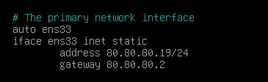
2.Kalau sudah di systemctl restart networking
3.lalu pergi ke menu edit > virtual network editor > vmnet8 lalu ganti deh subnet ip nya menjadi 80.80.80.0 habis itu apply dan oke
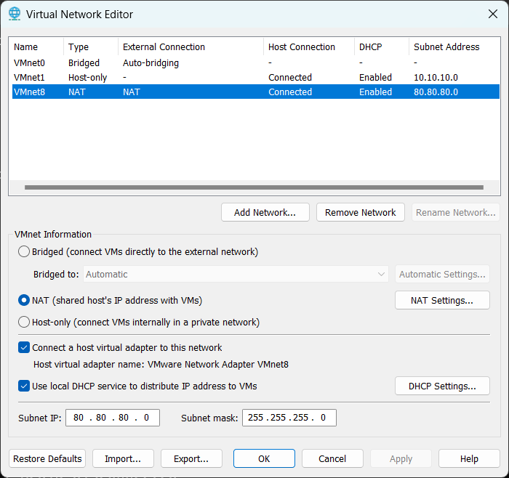
4.pergi ke nano /etc/resolv.conf tambahkan servername 8.8.8.8 dan servername 8.8.4.4 ,jika di resolv.conf udah ada 8.8.8.8 dan 8.8.4.4 kita tidak usah tambahkan
5.habis itu pergi ke nano /etc/apt/sources.list dan tambahkan pagar pada kalimat di gambar bawah ini
6.lalu apt-get update dan tunggu sampai selesai
7.ketik nano /etc/ssh/sshd_login lau ganti hal hal berikut
#Port 22 - Port 89
#PermitRootLogin prohibit-password PermitRootLogin yes
8.habis itu systemctl restart sshd
9.masuk ke putty dengan port 89 hasil nya seperti berikut
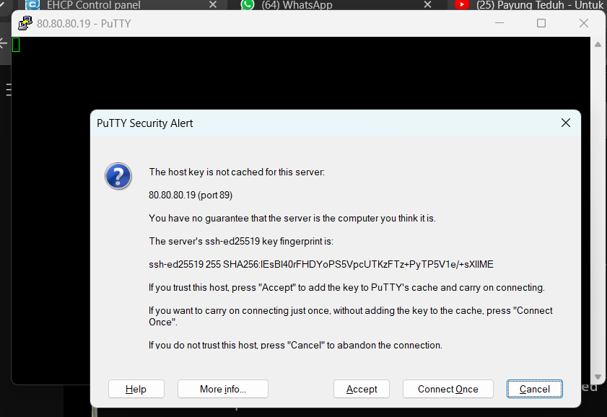
10.lalu kita install file hestia dengan perintah wget https://raw.githubusercontent.com/hestiacp/hestiacp/release/install/hst-install.sh
11.kalau kayak gini artinya sudah
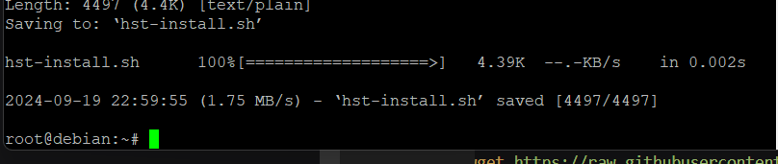
12.lalu ketik perintah bash hst-install.sh lalu tunggu proses download sampai selesai
13.pilih y pada tampilan ini
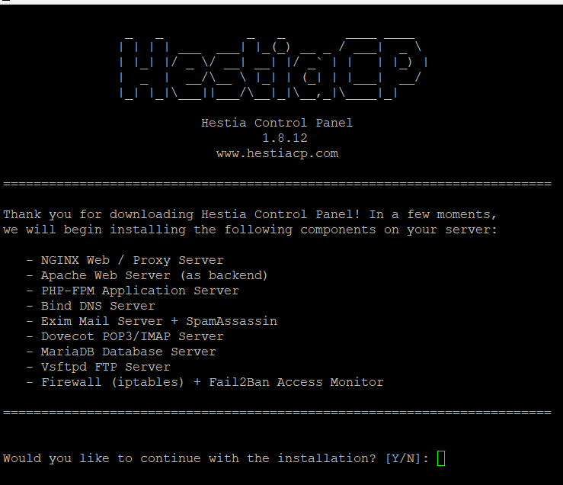
14.masukkan email dan hostname yang valid pada bagian ini untuk hostname harus 3 oktaf seperti (hestia.mydomain.com),lalu enter dan tunggu
15.Lalu dibagian ini continue
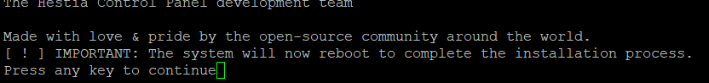
16.lalu ketik perintah v-change-user-password admin ()
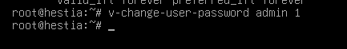

17.lalu login di web 80.80.80.19:8083
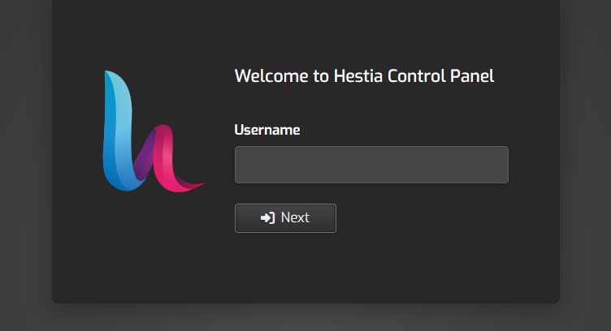
18.dan sudah berhasil masuk
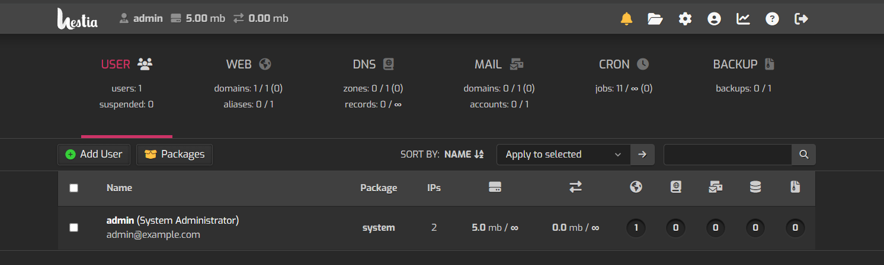
19.Habis itu add 2 user baru yaitu pembeli 1 pembeli 2
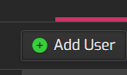
20.lalu isi data yang dibutuhkan sperti name,contact,dan email
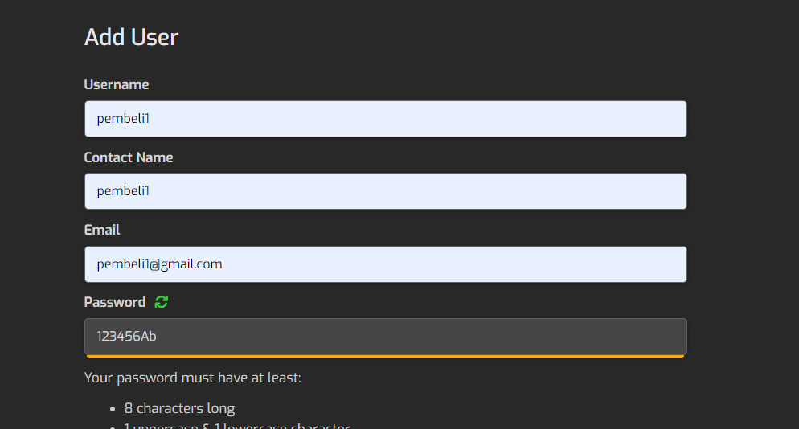
21.lalu save,dan begitupun yang user ke dua
22.habis itu pergi ke menu dns dan tambahkan dns
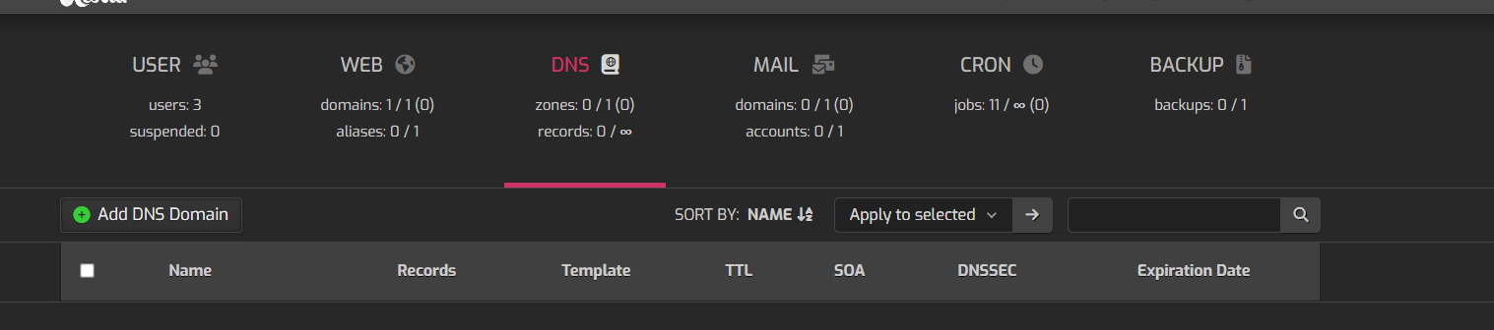
23.yang ini pilih continue aja
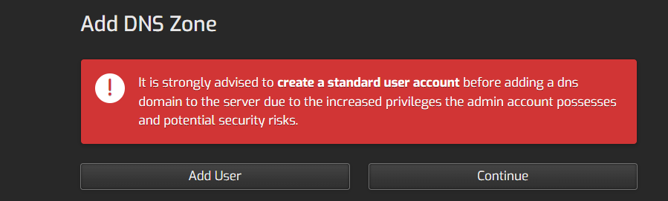
24.isi domain nya dengan nama domain cp kita
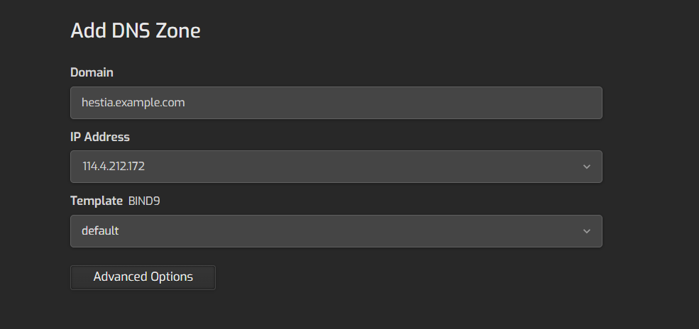
25.lalu save

26.kembali ke menu user dan masuk ke pembeli 1
Pencet yang ini
27.Lalu tambahkan web domain
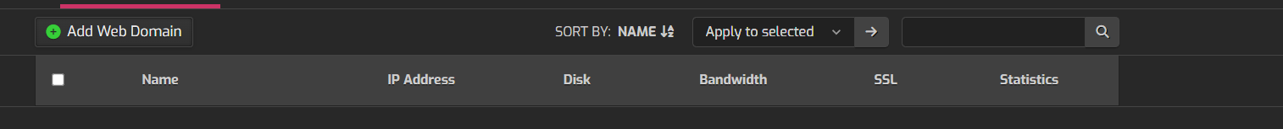
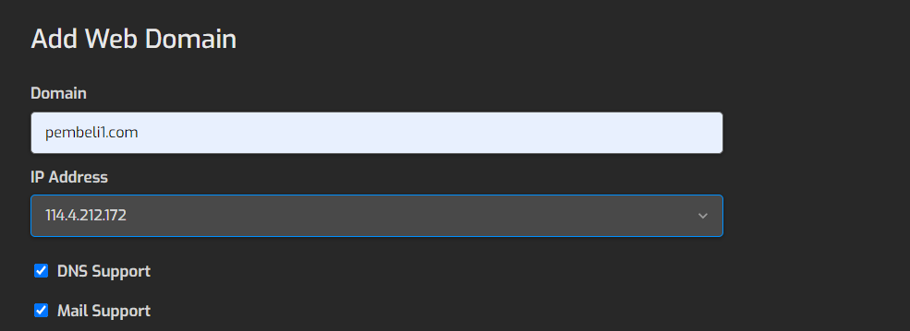
28.dns support dan mail support di centang

